 | Приложение к ОПОП по направлению подготовки 44.03.05 Педагогическое образование (с двумя профилями подготовки) (уровень бакалавриата), Направленность (профиль) программы «Начальное образование» и «Иностранный язык (английский язык)», утв. приказом ректора ОмГА от 20.04.2020 № 51
Частное учреждение образовательная организация высшего образования
«Омская гуманитарная академия»
Кафедра "Педагогики, психологии и социальной работы"
 |  |  | УТВЕРЖДАЮ
 |  |  | Ректор, д.фил.н., профессор
 |  |  | ______________А.Э. Еремеев
 |  |  | 20.04.2020 г.
РАБОЧАЯ ПРОГРАММА ДИСЦИПЛИНЫ
по программе бакалавриата
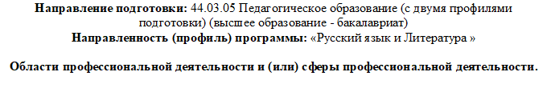
Типы задач профессиональной деятельности: |  | педагогический, проектный
Для обучающихся:
очной формы обучения 2019 года набора соответственно

на 2021-2022 учебный год

Омск, 2021
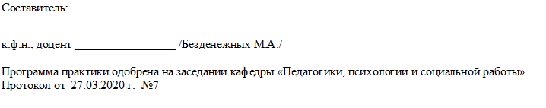
Зав. кафедрой, доцент, д.п.н. _________________ /Лопанова Е.В./

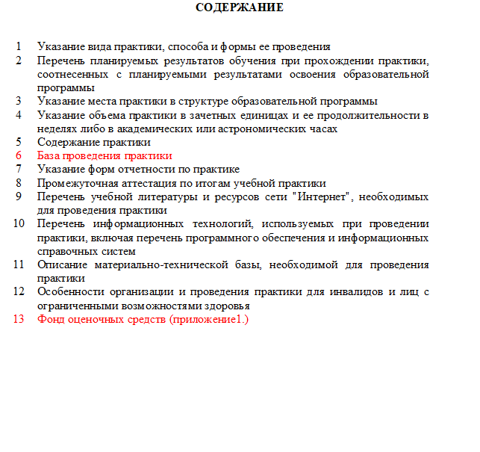

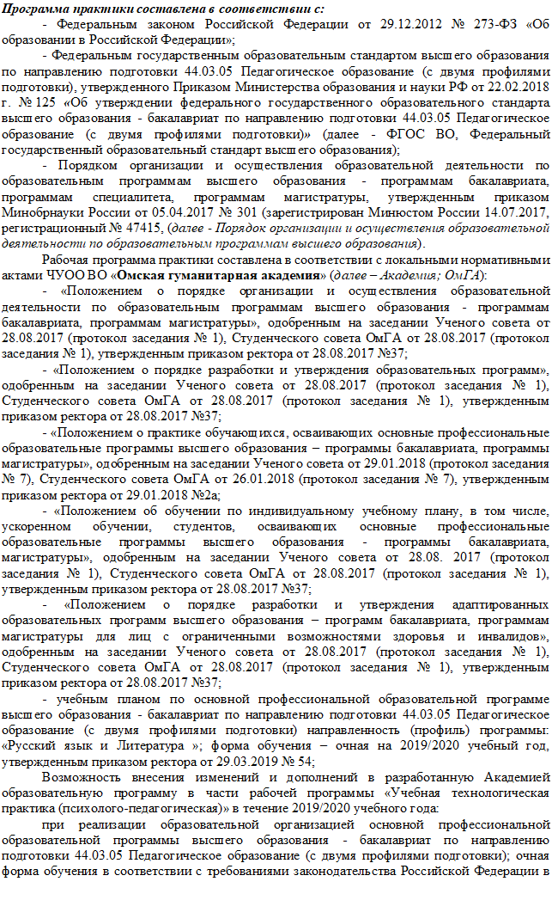

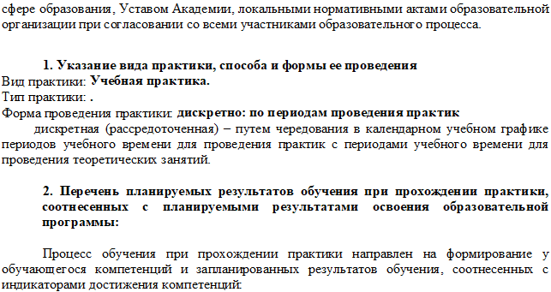
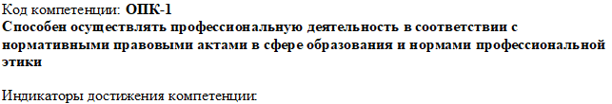
ОПК-1.1 знать приоритетные направления развития образовательной системы Российской Федерации, законов и иных нормативных правовых актов
ОПК-1.2 знать конвенцию о правах ребенка, международные нормы и договоры в области прав ребенка и образования детей
ОПК-1.3 уметь применять нормативно-правовые акты в сфере образования и нормы профессиональной этики в профессиональной деятельности
ОПК-1.4 владеть действиями (навыками) по соблюдению правовых, нравственных и этических норм, требований профессиональной этики в условиях реальных педагогических ситуаций
ОПК-1.5 владеть действиями (навыками) по осуществлению профессиональной деятельности в соответствии с требованиями федеральных государственных образовательных стандартов
ОПК-2.1 знать историю, теорию, закономерности и принципы построения и функционирования образовательных систем, роль и место образования в жизни личности и общества
ОПК-2.2 знать основы методики преподавания, основные принципы деятельностного подхода, виды и приемы современных педагогических технологий
ОПК-2.3 знать пути достижения образовательных результатов в области ИКТ
ОПК-2.4 уметь классифицировать образовательные системы и образовательные технологии
ОПК-2.5 уметь разрабатывать и применять отдельные компоненты основных и дополнительных образовательных программ в реальной и виртуальной образовательной среде

ОПК-2.6 владеть навыками разработки и реализации программ учебных дисциплин в рамках основной общеобразовательной программы
ОПК-2.7 владеть способами формирования навыков, связанных с информационно- коммуникационными технологиями, действиями (навыками), ИКТ- компетентностями
ОПК-2.8 владеть ИКТ- компетентностями: общепользовательская ИКТ-компетентность; общепедагогическая ИКТ-компетентность; предметно-педагогическая ИКТ- компетентность (отражающая профессиональную ИКТ-компетентность соответствующей области человеческой деятельности)
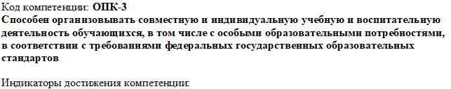
ОПК-3.1 знать нормативно-правовые, психологические и педагогические закономерности и принципы организации совместной и индивидуальной учебной и воспитательной деятельности обучающихся, в том числе с особыми образовательными потребностями
ОПК-3.2 знать основные закономерности возрастного развития, стадии и кризисы развития, социализация личности, индикаторы индивидуальных особенностей траекторий жизни; теорию и технологии учета возрастных особенностей обучающихся
ОПК-3.3 уметь осуществлять учебное сотрудничество и совместную учебную деятельность обучающихся
ОПК-3.4 уметь соотносить виды адресной помощи с индивидуальными образовательными потребностями обучающихся
ОПК-3.5 владеть методами (первичного) выявления детей с особыми образовательными потребностями
ОПК-3.6 владеть действиями (навыками) оказания адресной помощи обучающимся, реализовывать методические приемы обучения и воспитания с учетом контингента обучающихся
ОПК-4.1 знать основы методики воспитательной работы; направления и принципы воспитательной работы; методики духовно-нравственного воспитания обучающихся в учебной и внеучебной деятельности
ОПК-4.2 знать виды современных педагогических средств, обеспечивающих создание воспитывающей образовательной среды с учетом своеобразия социальной ситуации развития обучающихся
ОПК-4.3 уметь ставить воспитательные цели и задачи, способствующие развитию обучающихся; реализовывать современные, в том числе интерактивные, формы и методы воспитательной работы, используя их как в учебной и внеучебной деятельности; реализовывать воспитательные возможности различных видов деятельности ребенка (учебной, игровой, трудовой, спортивной, художественной и т.д.); ставить воспитательные цели, способствующие развитию обучающихся, независимо от их способностей и характера
ОПК-4.4 уметь строить воспитательную деятельность с учетом культурных различий детей, половозрастных и индивидуальных особенностей; формировать толерантность и навыки поведения в изменяющейся поликультурной среде; организовывать различные виды внеурочной деятельности: игровой, учебно- исследовательской, художественно-

продуктивной, культурно-досуговой с учетом возможностей образовательной организации, места жительства и историко-культурного своеобразия региона
ОПК-4.5 владеть педагогическим инструментарием, используемым в учебной и внеучебной деятельности обучающихся; технологиями создания воспитывающей образовательной среды и способствующими духовно-нравственному развитию личности; методами организации экскурсий, походов, экспедиций и т.п.
ОПК-5.1 знать научные представления о результатах образования, путях их достижения и способах оценки
ОПК-5.2 знать нормативно-правовые, этические, психологические и педагогические закономерности, принципы и методические особенности осуществления контроля и оценки сформированности образовательных результатов обучающихся, выявления и психолого-педагогической коррекции трудностей в обучении в мониторинговом режиме
ОПК-5.3 уметь применять инструментарий и методы диагностики и оценки показателей уровня и динамики развития обучающихся
ОПК-5.4 уметь проводить педагогическую диагностику неуспеваемости обучающихся, изучение интересов, склонностей, способностей обучающихся
ОПК-5.5 владеть приемами и алгоритмами реализации контроля и оценки сформированности образовательных результатов обучающихся, выявления и психолого- педагогической коррекции групповых и индивидуальных трудностей в обучении в мониторинговом режиме
ОПК-5.6 владеть приемами объективной оценки знаний обучающихся на основе тестирования и других методов контроля в соответствии с реальными учебными возможностями детей
ОПК-6.1 знать законы развития личности и проявления личностных свойств, психологические законы периодизации и кризисов развития
ОПК-6.2 знать психолого-педагогические технологии индивидуализации обучения, развития, воспитания
ОПК-6.3 знать психолого-педагогические основы учебной деятельности в части учета индивидуализации обучения
ОПК-6.4 уметь использовать знания об особенностях гендерного развития, технологии индивидуализации обучения, развития, воспитания
ОПК-6.5 уметь составлять психолого-педагогическую характеристику (портрет) личности обучающегося
ОПК-6.6 уметь применять специальные технологии и методы, позволяющие проводить коррекционно-развивающую работу, индивидуальные и групповые консультации субъектов образовательного процесса
ОПК-6.7 владеть навыками использования психолого-педагогический технологий в профессиональной деятельности для индивидуализации обучения, развития, воспитания
ОПК-6.8 владеть действиями (навыками) оказания адресной помощи обучающимся, в том числе с особыми образовательными потребностями

ОПК-7.1 знать закономерности формирования и развития детско-взрослых сообществ, их социально-психологические особенности и закономерности развития детских и подростковых сообществ
ОПК-7.2 знать психолого-педагогические закономерности, принципы, особенности, этические и правовые нормы взаимодействия с участниками образовательных отношений в рамках реализации образовательных программ
ОПК-7.3 уметь обоснованно выбирать и реализовывать формы, методы и средства взаимодействия с участниками образовательных отношений в рамках реализации образовательных программ
ОПК-7.4 уметь предупреждать и продуктивно разрешать межличностные конфликты
ОПК-7.5 владеть техниками и приемами взаимодействия с участниками образовательных отношений в рамках реализации образовательных программ
ОПК-7.6 владеть приемами предупреждения и продуктивного разрешения межличностных конфликтов
ОПК-8.1 знать историю, теорию, закономерности и принципы построения и функционирования образовательных систем, роль и место образования в жизни личности и общества в области гуманитарных знаний, естественнонаучных знаний, духовно- нравственного воспитания
ОПК-8.2 уметь реализовывать современные, в том числе интерактивные, формы и методы воспитательной работы, используя их как на занятии, так и во внеурочной деятельности
ОПК-8.3 владеть навыками использования современных научных знаний и результатов педагогических исследований в образовательном процессе
ОПК-8.4 владеть навыками применения различных форм и методов обучения
ОПК-8.5 владеть действиями (навыками) организации различных видов внеурочной деятельности
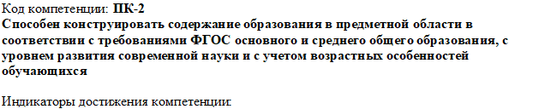
ПК-2.1 знать приоритетные направления развития образовательной системы РФ, требования примерных образовательных программ по учебному предмету; перечень и содержательные характеристики учебной документации по вопросам организации и реализации образовательного процесса
ПК-2.2 знать теорию и технологии учета возрастных особенностей обучающихся
ПК-2.3 знать программы и учебники по преподаваемому предмету
ПК-2.4 уметь критически анализировать учебные материалы предметной области с точки зрения их научности, психолого- педагогической и методической целесообразности использования

ПК-2.5 уметь конструировать содержание обучения по предмету в соответствии с уровнем развития научного знания и с учетом возрастных особенностей обучающихся
ПК-2.6 уметь разрабатывать рабочую программу по предмету, курсу на основе примерных основных общеобразовательных программ и обеспечивать ее выполнение
ПК-2.7 владеть навыками конструирования предметного содержания
ПК-2.8 владеть навыками адаптации предметного содержания в соответствии с особенностями целевой аудитории
ПК-3.1 знать методику преподавания учебного предмета (закономерности процесса его преподавания; основные подходы, принципы, виды и приемы современных педагогических технологий); условия выбора образовательных технологий для достижения планируемых образовательных результатов обучения
ПК-3.2 знать теорию и методы управления образовательными системами, методику учебной и воспитательной работы, требования к оснащению и оборудованию учебных кабинетов и подсобных помещений к ним, средства обучения и их дидактические возможности
ПК-3.3 знать современные педагогические технологии реализации компетентностного подхода с учетом возрастных и индивидуальных особенностей обучающихся
ПК-3.4 знать правила внутреннего распорядка; правила по охране труда и требования к безопасности образовательной среды
ПК-3.5 уметь использовать достижения отечественной и зарубежной методической мысли, современных методических направлений и концепций для решения конкретных задач практического характера; разрабатывать учебную документацию; самостоятельно планировать учебную работу в рамках образовательной программы и осуществлять реализацию программ по учебному предмету; разрабатывать технологическую карту урока, включая постановку его задач и планирование учебных результатов; управлять учебными группами с целью вовлечения обучающихся в процесс обучения, мотивируя их учебно-познавательную деятельность; планировать и осуществлять учебный процесс в соответствии с основной общеобразовательной программой
ПК-3.6 уметь проводить учебные занятия, опираясь на достижения в области педагогической и психологической наук, возрастной физиологии и школьной гигиены, а также современных информационных технологий и методик обучения;
применять современные образовательные технологии, включая информационные, а также цифровые образовательные ресурсы; организовать самостоятельную деятельность обучающихся, в том числе исследовательскую; использовать разнообразные формы, приемы, методы и средства обучения, в том числе по индивидуальным учебным планам, ускоренным курсам в рамках федеральных государственных образовательных стандартов основного общего образования и среднего общего образования
ПК-3.7 владеть средствами и методами профессиональной деятельности учителя; навыками составления диагностических материалов для выявления уровня сформированности образовательных результатов, планов-конспектов (технологических карт) по предмету
ПК-3.8 владеть основами работы с текстовыми редакторами, электронными таблицами, электронной почтой и браузерами, мультимедийным оборудованием
ПК-3.9 владеть методами убеждения, аргументации своей позиции

ПК-4.1 знать место преподаваемого предмета в структуре учебной деятельности; возможности предмета по формированию УУД; специальные приемы вовлечения в учебную деятельность по предмету обучающихся с разными образовательными потребностями; способы
установления контактов с обучающимися разного возраста и их родителями (законными представителями), другими педагогическими и иными работниками
ПК-4.2 знать современные педагогические технологии реализации компетентностного подхода с учетом возрастных и индивидуальных особенностей обучающихся
ПК-4.3 знать методы и технологии поликультурного, дифференцированного и развивающего обучения
ПК-4.4 уметь использовать и апробировать специальные подходы к обучению в целях включения в образовательный процесс всех категорий обучающихся
ПК-4.5 уметь применять психолого- педагогические технологии (в том числе инклюзивные), необходимые для адресной работы с различными контингентами учащихся: одаренные дети, социально уязвимые дети, дети, попавшие в трудные жизненные ситуации, дети- мигранты, дети-сироты, дети с особыми образовательными потребностями (аутисты, дети с синдромом дефицита внимания и гиперактивностью и др.), дети с ограниченными возможностями здоровья, дети с девиациями поведения, дети с зависимостью
ПК-4.6 владеть навыками обучения и диагностики образовательных результатов с учетом специфики учебной дисциплины и реальных учебных возможностей всех категорий обучающихся
ПК-4.7 владеть приемами оценки образовательных результатов: формируемых в преподаваемом предмете предметных и метапредметных компетенций, а также осуществлять (совместно с психологом) мониторинг личностных характеристик
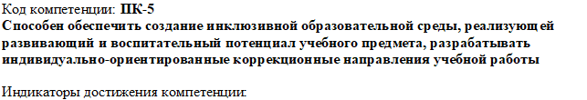
ПК-5.1 знать основные психолого-педагогические подходы к формированию и развитию образовательной среды средствами преподаваемого учебного предмета
ПК-5.2 знать правила внутреннего распорядка
ПК-5.3 знать правила по охране труда и требования к безопасности образовательной среды
ПК-5.4 уметь использовать потенциал учебного предмета для раскрытия творческих, интеллектуальных и др. способностей обучающихся; разрабатывать программы внеурочной деятельности, организовывать и проводить предметные олимпиады, конференции, предметные игры и пр.
ПК-5.5 уметь планировать специализированный образовательный процесса для группы, класса и/или отдельных контингентов обучающихся с выдающимися способностями и/или особыми образовательными потребностями на основе имеющихся типовых программ и собственных разработок с учетом специфики состава обучающихся, осуществлять уточнение и модификацию планирования
ПК-5.6 уметь использовать разнообразные формы, приемы, методы и средства обучения, в том числе по индивидуальным учебным планам, ускоренным курсам в рамках

федеральных государственных образовательных стандартов основного общего образования и среднего общего образования
ПК-5.7 владеть способами проектирования образовательной деятельности с целью использования имеющихся условий для успешного развития обучающихся с разными образовательными возможностями
ПК-5.8 владеть навыками организации и проведения занятий по учебному предмету с использованием возможностей образовательной среды
ПК-5.9 владеть технологиями диагностики причин конфликтных ситуаций, их профилактики и разрешения
УК-3.1 знать социально-психологические процессы развития группы
УК-3.2 знать основные условия эффективной командной работы для достижения поставленной цели
УК-3.3 знать условия эффективного использования стратегии сотрудничества для достижения поставленной цели
УК-3.4 уметь определять свою роль в команде
УК-3.5 уметь выделять особенности поведения выделенных групп людей, с которыми работает/взаимодействует, учитывая их в своей деятельности (выбор категорий групп людей осуществляется образовательной организацией в зависимости от целей подготовки – по возрастным особенностям, по этническому или религиозному признаку, социально незащищенные слои населения и т.п.)
УК-3.6 уметь предвидеть результаты (последствия) личных действий и планировать последовательность шагов для достижения заданного результата
УК-3.7 владеть навыками эффективного взаимодействия с другими членами команды, в т.ч. при участии в обмене информацией, знаниями и опытом, и презентации результатов работы команды
УК-6.1 знать возможные перспективы своей профессиональной карьеры
УК-6.2 знать основы планирования перспективных целей деятельности с учетом условий, средств, личностных возможностей, этапов карьерного роста, временной перспективы развития деятельности и требований рынка труда
УК-6.3 уметь применять знание о своих ресурсах и их пределах (личностных, ситуативных, временных и т.д.) для успешного выполнения порученной работы
УК-6.4 уметь критически оценивать эффективность использования времени и других ресурсов при решении поставленных задач, а также относительно полученного результата
УК-6.5 уметь анализировать потенциальные возможности и ресурсы среды для собственного развития
УК-6.6 владеть навыками реализации намеченных целей с учетом условий, средств, личностных возможностей, этапов карьерного роста, временной перспективы развития деятельности и требований рынка труда
УК-6.7 владеть навыком демонстрировать интерес к учебе и использовать предоставляемые возможности для приобретения новых знаний и навыков

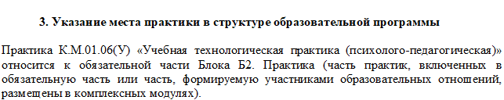
Код | Наименование |  | Коды формируемых компетенций
К.М.01.06(У) | Учебная технологическая практика (психолого -педагогическая) |  | УК-3, УК-6, ОПК-1, ОПК-2, ОПК-3, ОПК-4, ОПК-5, ОПК- 6, ОПК-7, ОПК-8, ПК-2, ПК- 3, ПК-4, ПК-5
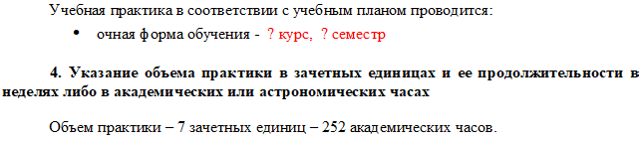
Наименование раздела практики |  | Вид занятия |  | Семестр | Часов
